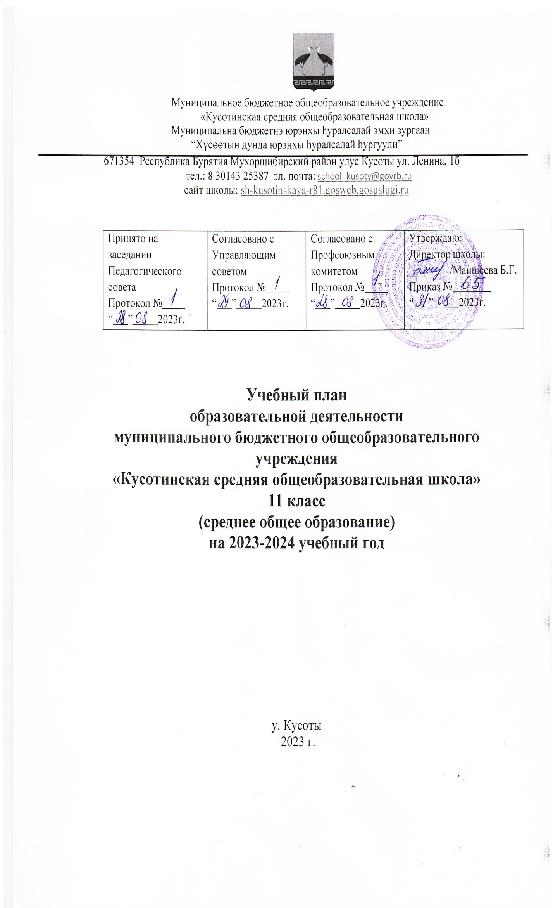

**Пояснительная записка**

Учебный план среднего общего образования Муниципальное бюджетное образовательное учреждение "Кусотинская средняя общеобразовательная школа" (далее - учебный план) для 11 класса разработан на основе нормативно-правовых актов:

Федеральный закон от 29.12.2012 N 273-ФЗ (ред. от 08.06.2020) "Об образовании в Российской Федерации" (с изм. и доп.);

ФГОС СОО (Приказ Министерства образования и науки Российской Федерации от 17.05.2012 № 413)

и обеспечивает выполнение санитарно-эпидемиологических требований СП 2.4.3648-20 и гигиенических нормативов и требований СанПиН 1.2.3685-21.

**Режим реализации учебного плана**

Учебный план на 2023/2024 учебный год обеспечивает выполнение гигиенических требований к режиму образовательного процесса, установленных СанПиН 2.4.3648-20, и на основании лицензии предусматривает 2-летний нормативный срок освоения образовательных программ среднего общего образования для XI класса.

. Образовательный процесс проводится во время учебного года. Учебный год в ОУ начинается 01.09.2023г. Устанавливается следующая продолжительность учебного года:

- XI класс – 34 учебных недели.

Продолжительность каникул в течение учебного года составляет не менее 30 календарных дней, летом не менее 8 календарных недель. Учебный год условно делится на полугодия, являющиеся периодами, за которые выставляются отметки за текущее освоение образовательной программы.

Продолжительность учебной недели – 6 дней

Количество часов, отведенных на освоение обучающимися учебного плана ОУ, состоящего из обязательной части и части, формируемой участниками образовательного процесса, не превышает величину недельной образовательной нагрузки.

Максимальная нагрузка обучающихся соответствует нормативным требованиям СанПиН 2.4.3648-20 и составляет в 11 классе - 37 часов в неделю, которые равномерно распределены в течение всей недели.

Образовательная недельная нагрузка равномерно распределена в течение учебной недели, при этом объем максимальной допустимой нагрузки в течение дня составляет не более 7 уроков.

Домашние задания даются обучающимся с учетом возможности их выполнения в XI классах – до 3,5 ч.

**Основные принципы формирования учебного плана**

Учебный план отражает организационно-педагогические условия, необходимые для организации образовательной деятельности, достижения результатов освоения основной образовательной программы в соответствии с требованиями ФГОС СОО.

В 2023-2024 учебном году 11 класс осуществляет обучение по ФГОС СОО, который устанавливает обязательные предметные области: «Русский язык и литература», «Иностранные языки», «Математика и информатика», «Общественно-научные предметы», «Естественно-научные предметы», «Физическая культура, экология и основы безопасности жизнедеятельности».

Часть учебного плана, формируемая участниками образовательных отношений, обеспечивает реализацию образовательных потребностей и запросов обучающихся и родителей.

Обязательная часть учебного плана 11 класса включает в себя следующие предметные области:

«Русский язык и литература»

-учебный предмет «Русский язык» представлен на базовом уровне 2 час в неделю;

- учебный предмет «Литература» представлен на базовом уровне 3 часа в неделю;

«Родной язык и родная литература»

учебный предмет «Родная литература (бурятская)» представлен на базовом уровне 2 часа в неделю;

«Иностранные языки»

-учебный предмет «Иностранный язык» (английский) представлен на базовом уровне 3 часа в неделю;

- в индивидуальном учебном плане Санжиевой А. учебный предмет «Иностранный язык» (английский) представлен на углубленном уровне 6 часов в неделю и второй иностранный язык (китайский) на базовом уровне 3 часа в неделю;

«Общественно-научные предметы»

-учебный предмет «История» представлен на базовом уровне 2 часа в неделю;

- учебный предмет «Обществознание» представлен на базовом уровне 2 часа в неделю;

-учебный предмет «География» представлен на базовом уровне 1 час в неделю;

«Математика и информатика»

-учебный предмет «Математика» включает в себя курсы «Алгебра и начала математического анализа» и «Геометрия». Учет уроков по данным курсам ведется в журналах на отдельных страницах (Алгебра и начала математического анализа и Геометрия) с выставлением отметок по каждому курсу.

-учебный предмет «Алгебра и начала математического анализа» представлен на базовом уровне 3 часа в неделю;

-учебный предмет «Геометрия» представлен на базовом уровне 2 часа в неделю;

-учебный предмет «Вероятность и статистика» представлен на базовом уровне 1 час в неделю;

-учебный предмет «Информатика» представлен на базовом уровне 1 час в неделю;

«Естественно-научные предметы»

-учебный предмет «Химия» представлен на базовом уровне 1 час в неделю;

-учебный предмет «Биология» представлен на базовом уровне 1 час в неделю;

в индивидуальном учебном плане Гомбоевой Н. учебные предметы «Биология» и «Химия» представлены на углубленном уровне по 5 часов в неделю;

-учебный предмет «Физика» представлен на базовом уровне 1 час в неделю;

«Физическая культура, экология и основы безопасности и жизнедеятельности»

- учебный предмет «Физическая культура» представлен на базовом уровне 3 часа в неделю;

- учебный предмет «Основы безопасности жизнедеятельности» представлен на базовом уровне 1 час в неделю;

Часть, формируемая участниками образовательных отношений

обеспечивает реализацию индивидуальных потребностей учащихся. В соответствии с выбором учащихся и их родителей (законных представителей) выделены:

в индивидуальном учебном плане Санжиевой А. – элективный курс «Психология» представлен на базовом уровне 1 час в неделю

**Индивидуальный учебный план среднего общего образования**

**Санжиевой А. 11 класс**

|  |  |  |  |  |
| --- | --- | --- | --- | --- |
| Предметная **область** | Учебный **предмет** | Уровень **изучения**  **предмета** | Часов в неделю | Часов в **год** |
| Обязательная часть | | | | |
| Русский язык илитература | Русский язык | Б | 2 | 68 |
| Литература | Б | 3 | 102 |
| Родной язык и родная литература | РоднаяЛитература (бурятская) | Б | 2 | 68 |
| Иностранные языки | Иностранный язык (английский) | У | 6 | 204 |
| Второй иностранный язык (китайский) | Б | 3 | 102 |
| Общественно –научные предметы | История | Б | 2 | 68 |
| Обществознание | У | 3 | 102 |
| География | Б | 1 | 34 |
| Математика иинформатика | Алгебра и начала математического анализа | Б | 3 | 102 |
| Геометрия | Б | 2 | 68 |
| Вероятность и статистика | Б | 1 | 34 |
| Информатика | Б | 1 | 34 |
| Естественно –научные предметы | Физика | Б | 1 | 34 |
| Химия | Б | 1 | 34 |
| Биология | Б | 1 | 34 |
| Физическая культура,  экология и  основы безопасности жизнедеятельности | Физическая культура | Б | 3 | 102 |
| Основы безопасности жизнедеятельности | Б | 1 | 34 |
| Итого: |  |  | 36 | 1224 |
| Часть, формируемая участниками образовательных отношений | | | | |
| Общественно –научные предметы | Психология | ЭК | 1 | 34 |
| Итого: |  |  | 1 | 34 |
|  | Всего: |  | 37 | 1258 |

**Индивидуальный учебный план среднего общего образования**

**Гомбоевой Н. 11 класс**

|  |  |  |  |  |
| --- | --- | --- | --- | --- |
| Предметная **область** | Учебный **предмет** | Уровень **изучения**  **предмета** | Часов в неделю | Часов в **год** |
| Обязательная часть | | | | |
| Русский язык илитература | Русский язык | Б | 2 | 68 |
| Литература | Б | 3 | 102 |
| Родной язык и родная литература | Роднаялитература (бурятская) | Б | 2 | 68 |
| Иностранные языки | Иностранный язык (английский) | Б | 3 | 102 |
| Второй иностранный язык | - | - | - |
| Общественные науки | История | Б | 2 | 68 |
| Обществознание | Б | 2 | 68 |
| География | Б | 1 | 34 |
| Математика иинформатика | Алгебра и начала математического анализа | Б | 3 | 102 |
| Геометрия | Б | 2 | 68 |
| Вероятность и статистика | Б | 1 | 34 |
| Информатика | Б | 1 | 34 |
| Естественные  науки | Физика | Б | 1 | 34 |
| Химия | У | 5 | 170 |
| Биология | У | 5 | 170 |
| Физическая культура,  экология и  основы безопасности жизнедеятельности | Физическая культура | Б | 3 | 102 |
| Основы безопасности жизнедеятельности | Б | 1 | 34 |
| Итого: |  |  | 37 | 1258 |
| Часть,  формируемая  участниками образовательных  отношений |  | - | - | - |
| Итого: |  | - | - | - |
|  | Всего: |  | 37 | 1258 |

Учебный план определяет формы промежуточной аттестации учащихся МБОУ "Кусотинская СОШ" в текущем учебном году. Порядок регламентируется «Положение о формах, периодичности, порядке текущего

контроля успеваемости и промежуточной аттестации учащихся в МБОУ "Кусотинская СОШ".

Годовая промежуточная аттестация учащихся проводится на основе результатов полугодовых промежуточных аттестаций, и представляет собой среднее арифметическое результатов полугодовых аттестаций. Округление результата проводится по правилам математического округления.

Годовая промежуточная аттестация учащихся сопровождается проведением контрольных мероприятий в следующих формах:

- по русскому языку - контрольная работа, тестирование, изложение,

- по литературе - сочинение, зачѐт;

- по математике - контрольная работа, тестирование, зачѐт;

- по информатике - контрольная работа, практическая работа, тестирование, зачѐт;

- по иностранному языку– контрольная работа, проверка чтения, говорения, аудирования, зачѐт;

- по литературе, родной литературе, химии, биологии, физике, ОБЖ, физической культуре, истории, обществознанию – контрольная работа, тестирование, зачѐт;

- по географии - контрольная работа, тестирование, практическая работа, зачѐт.

По предметам, по которым учащиеся сдают экзамены промежуточная аттестация проводится в формате ЕГЭ.

**Внеурочная деятельность:**

|  |  |  |
| --- | --- | --- |
| **№** | **Внеурочная деятельность** | **Количество часов** |
| **11 класс** |
|  | Театральная студия при ДК | 1 |
|  | «Россия – мои горизонты» | 1 |
|  | «Разговоры о важном» | 1 |
|  | Практикум по обществознанию | 1 |
|  | «Практическая химия» | 1 |
|  | «Секреты сочинений -рассуждений» | 1 |
|  | Спортивный клуб «Тамир» | 1 |
|  | Волонтерское движение | 1 |
|  | Совет старшеклассников  «Феникс» | 1 |
|  | Патриотический клуб «Тоонто» | 1 |
|  | Итого: | 10 |